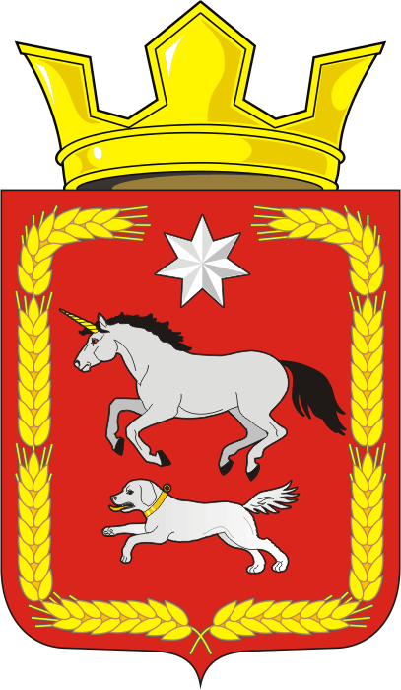
СОВЕТ ДЕПУТАТОВ муниципального образования
КАИРОВСКИЙ СЕЛЬСОВЕТ саракташскОГО районА
оренбургской области
ЧЕТВЕРТЫЙ созыв

Р Е Ш Е Н И Е
тридцать четвертого внеочередного заседания Совета депутатов
муниципального образования Каировский сельсовет
четвертого созыва

13 октября 2023 года с.Каировка №138

Об исключении из состава постоянной комиссии по образованию, здравоохранению, социальной политике, делам молодёжи, культуре и спорту, благоустройству Шириной Татьяны Евгеньевны

В соответствии с решением Совета депутатов Каировского сельсовета от 29.09.2023 №135 «О досрочном прекращении полномочий депутата Совета депутатов муниципального образования Каировский сельсовет Саракташского района Оренбургской области четвертого созыва по избирательному округу №2 Шириной Т.Е.», Уставом муниципального образования Каировский сельсовет Саракташского района Оренбургской области
Совет депутатов сельсовета

Р Е Ш И Л :

1. В связи с досрочным прекращением полномочий депутата Совета депутатов муниципального образования Каировский сельсовет Саракташского района Оренбургской области четвертого созыва по избирательному округу №2 исключить Ширину Татьяну Евгеньевну из состава постоянной комиссии по образованию, здравоохранению, социальной политике, делам молодёжи, культуре и спорту, благоустройству, утвержденной решением Совета депутатов Каировского сельсовета от 10.11.2020 №8 «Об утверждении состава постоянных комиссий Совета депутатов муниципального образования Каировский сельсовет Саракташского района Оренбургской области».

2. Решение вступает в силу после опубликования и подлежит размещению на официальном сайте администрации муниципального образования Каировский сельсовет Саракташского района Оренбургской области в сети «Интернет»: http://admkairovka.ru.
3. Контроль за исполнением настоящего решения возложить на постоянную комиссию Совета депутатов сельсовета по образованию, здравоохранению, социальной политике, делам молодёжи, культуре и спорту, благоустройству (Панишева Л.Н.).

Председатель Совета депутатов сельсовета О. А. Пяткова

Разослано: Шириной Т.Е., администрации сельсовета, постоянной комиссии, депутатам, прокуратуре района, официальный сайт сельсовета, информационный бюллетень «Каировский сельсовет», в дело.

